VAN AS NAAR DENEMARKEN EN TERUG NAAR AS :
Op 14/8 om 6,30h vertrok Michel naar Zeeland (NL) om dan de kust te volgen en over de afsluitdijk naar Dokkum verder te rijden naar Oldenburg (D) Itzehoe , Kiel, Flensburg aan de Deense grens .
Het eerste Deense stadje was Abenra vervolgens Haderslev , Kolding om dan over de oude brug naar het eiland Fyn met als hoofdstad Odense te rijden . Het eiland ben ik volledig rond gereden en doorkruist , met zijn mooie haventjes steden en enkele kastelen de moeite waard .
De terugweg was ongeveer dezelfde tot Schleswig (D) Bremervorde , Bad Essen , Wesel ,Venlo (NL) om aan te komen in As op 25/8 en 2480 km op de teller. Hier volgen nog enkele foto‘s met uitleg .
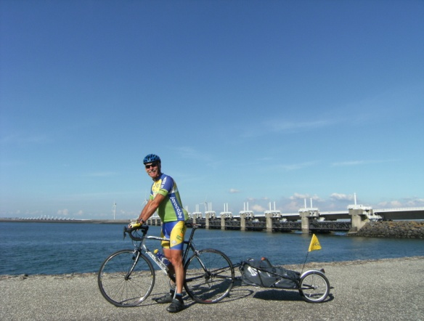
Een haventje in Dokkum in het noorden van NL.
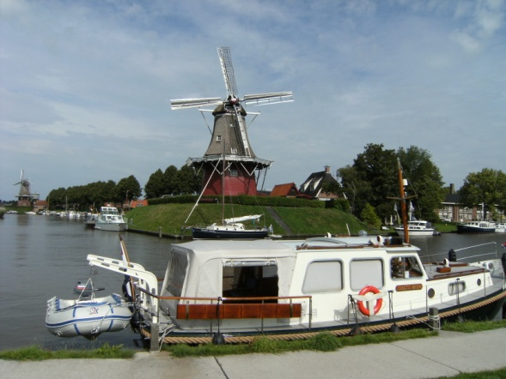

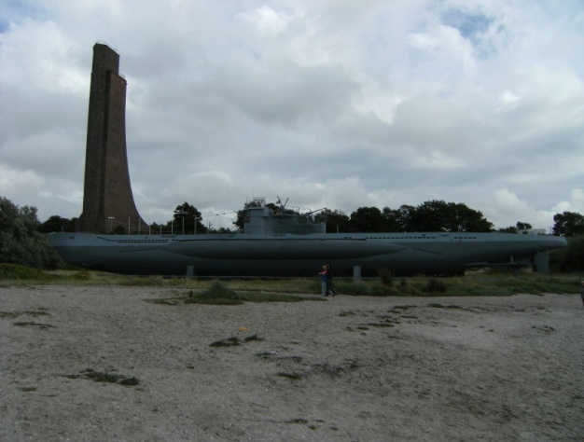
Het sluizencomplex in Bevenland en Ouddorp .
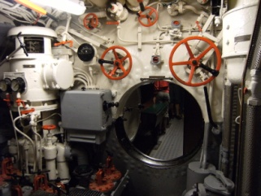
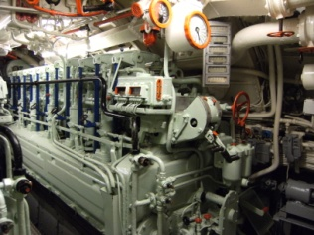
Een Duitse duikboot van de 2de wereldoorlog met op de achtergrond het enorm oorlogsmonument .
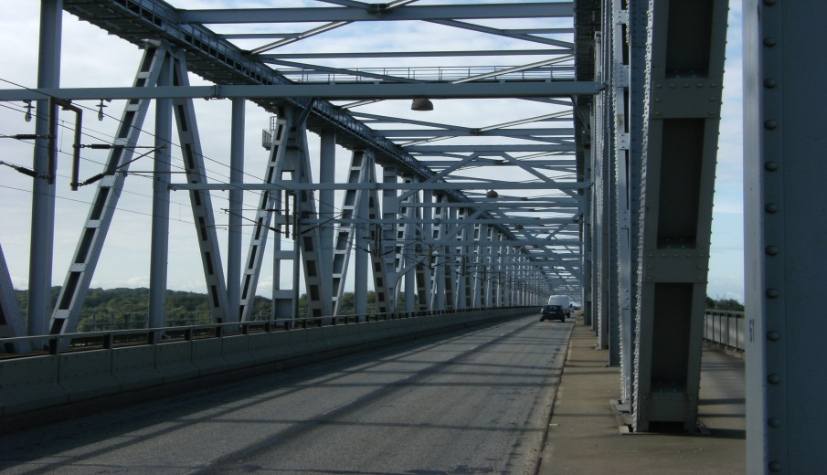
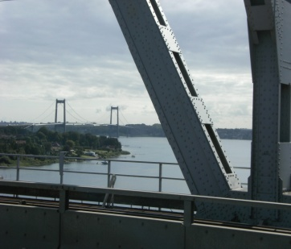
De oude verbindingsbrug van het vaste land naar het eiland Fyn .
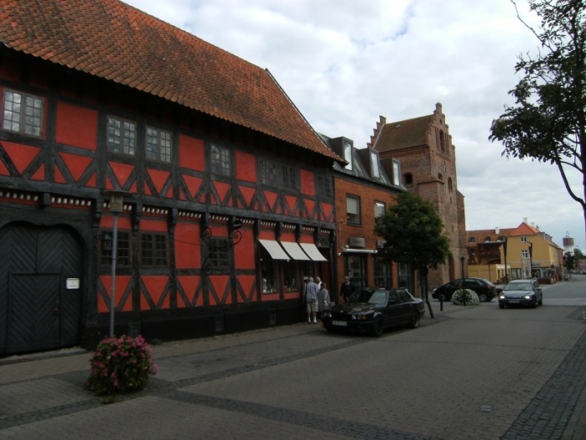
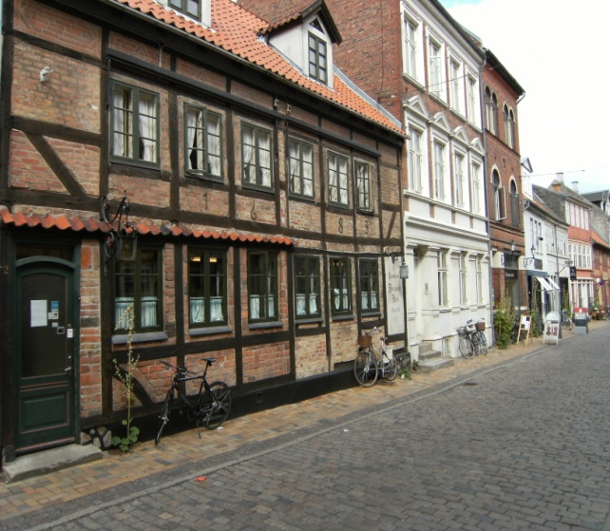
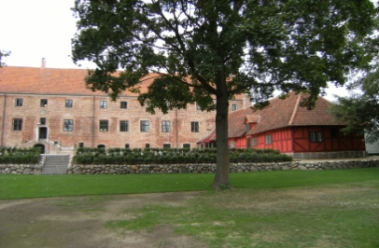
Het oude klooster in het park van Odense .

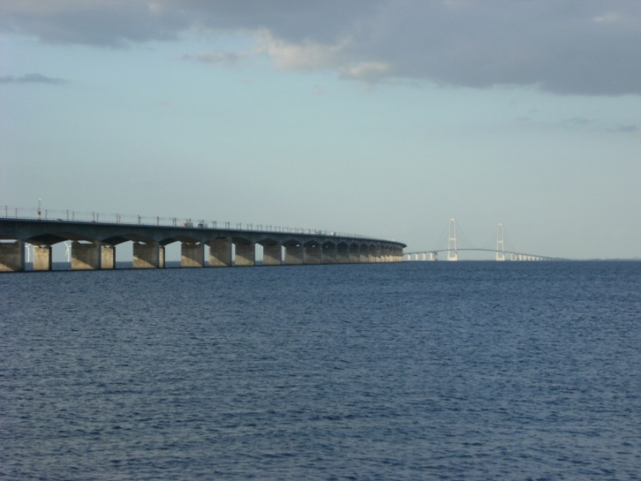
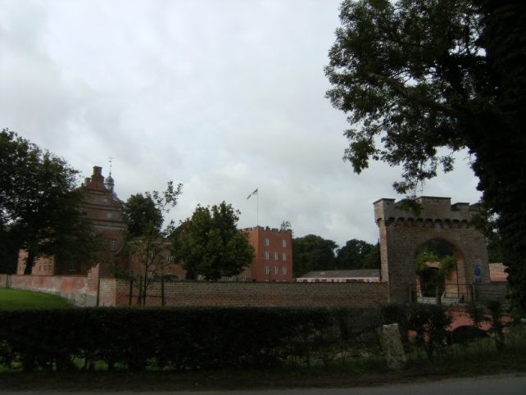
Enkele vakwerkhuizen uit de jaren 1600 in de oude binnenstad van Odense .

De langste brug 24km door zee in europa .
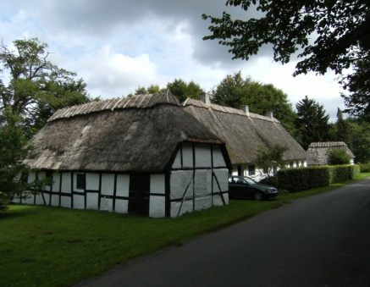
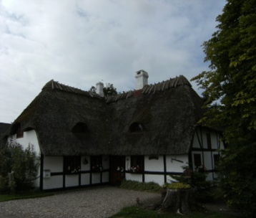
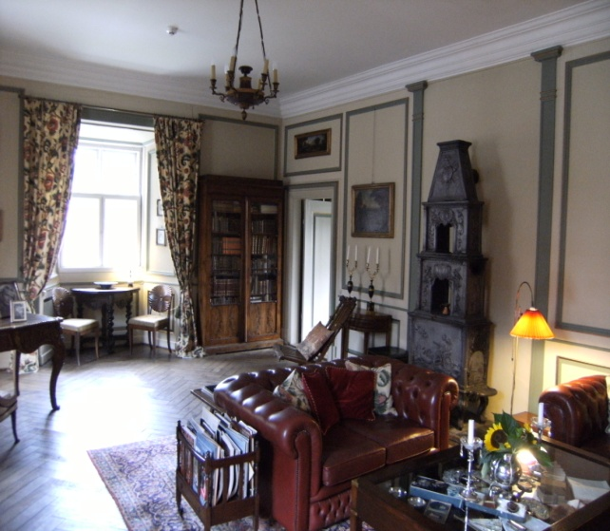
Kasteel uit de 12 eeuw en nog steeds bewoond door dezelfde generaties .
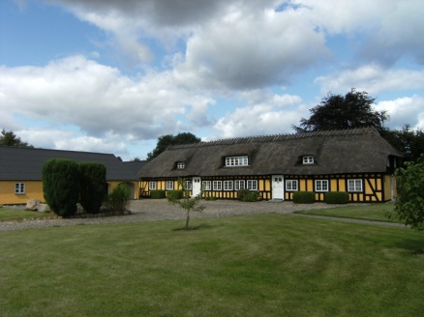
Huizen uit de 17 eeuw landelijk gelegen zeer mooi en goed onderhouden .
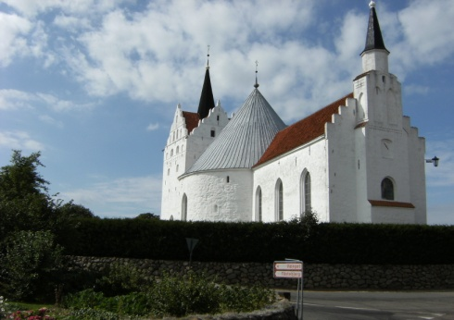
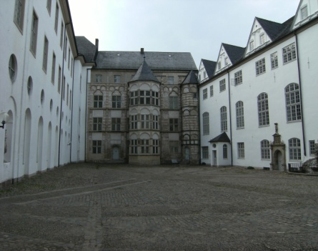
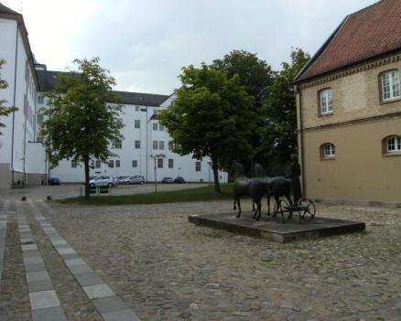
Het kasteel van Schleswig met zicht op de binnenplaats , en met zeer grote tuin en paardenstal

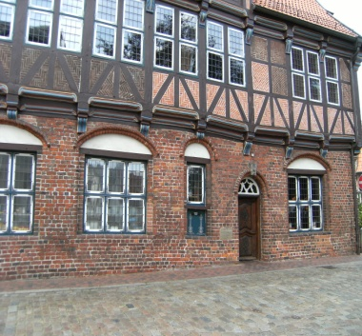
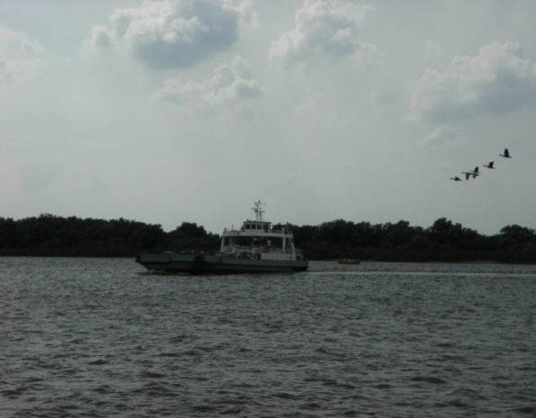
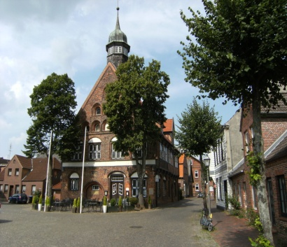
Een typisch kerkje in Denemarken .

Het raadhuis in het centrum van Itzehoe in Duitsland .
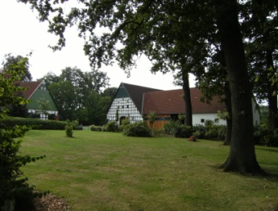
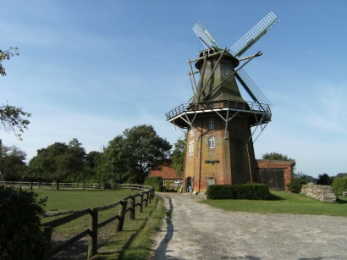
De overzet op de Elbe +- 30 minuten .
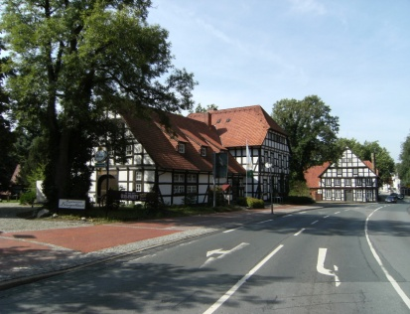
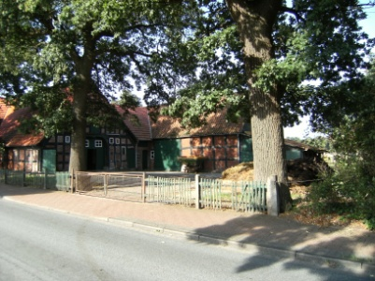
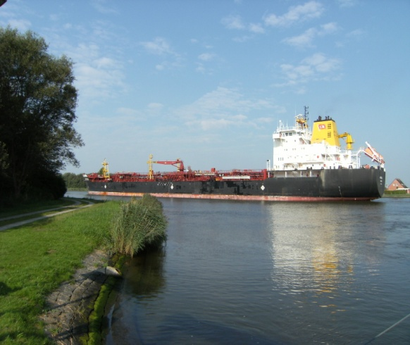
Een tanker op de rivier de Wezer .

Enkele landelijke foto’s in midden van Duitsland .
Met dit verslag heb ik een klein stukje kunnen weergeven van mijn tocht naar Denemarken .
Ben tijdens de reis gespaard gebleven van pech op 3 platte banden na , ook het weer was gunstig
met temperaturen van 15 tot 25gr en 4uur regen op zondag na , als collega’s mij vergezelden naar de
thuisweg . Ook een woordje van dank voor Familie en vrienden , het was een mooi onthaal .
Groetjes , Michel Ancaer .

